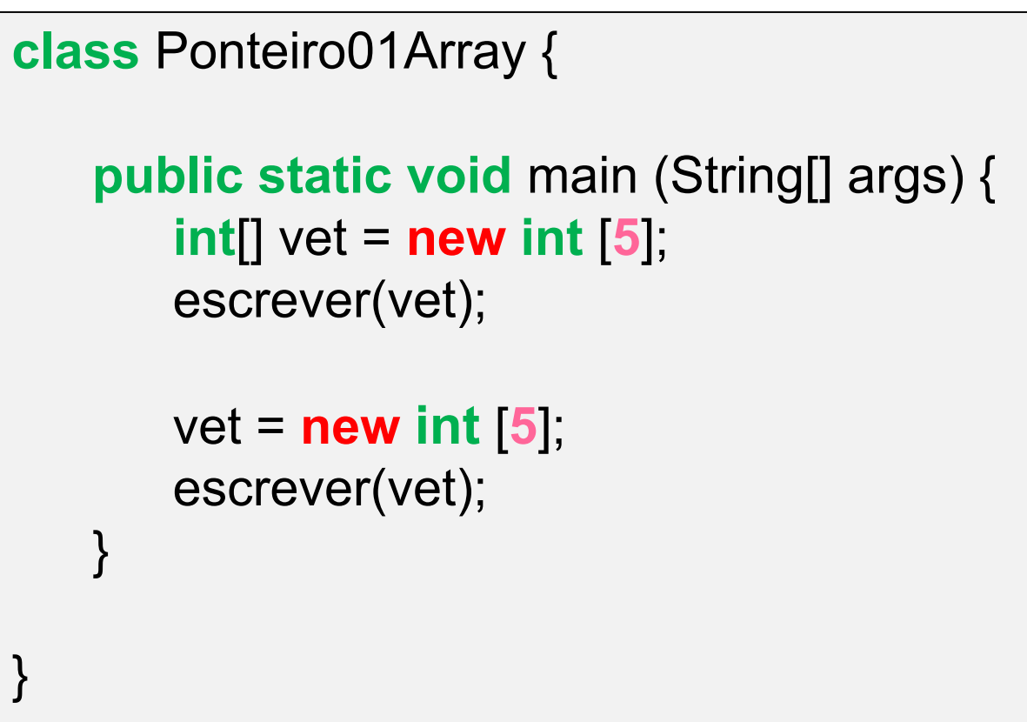

1. Endereço da 1a posição do array acima
2. Endereço da 1a posição do “novo” array